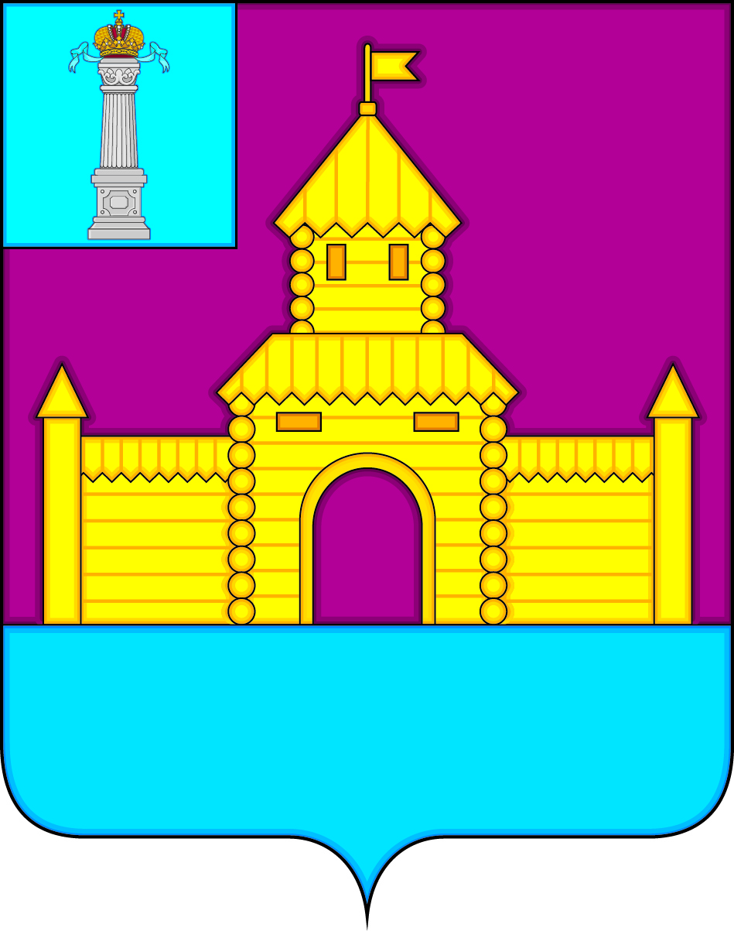

РОССИЙСКАЯ ФЕДЕРАЦИЯ

СОВЕТ ДЕПУТАТОВ МУНИЦИПАЛЬНОГО ОБРАЗОВАНИЯ

«БЕКЕТОВСКОЕ СЕЛЬСКОЕ ПОСЕЛЕНИЕ»

ВЕШКАЙМСКОГО РАЙОНА

УЛЬЯНОВСКОЙ ОБЛАСТИ ПЯТОГО СОЗЫВА

РЕШЕНИЕ

07 февраля 2024 год № 04

с.Бекетовка

Об утверждении годового отчёта о деятельности Главы муниципального образования «Бекетовское сельское поселение» за 2023 год

Заслушав и обсудив информацию Главы муниципального образования «Бекетовское сельское поселение», Совет депутатов муниципального образования «Бекетовское сельское поселение» решил:
1. Утвердить годовой отчёт Главы администрации муниципального образования «Бекетовское сельское поселение» (прилагается).

Глава муниципального образования
« Бекетовское сельское поселение» Р.Р.Камаев

На основании Устава муниципального образования Бекетовское сельское поселение» представляю ежегодный отчет Главы муниципального образования за 2023 год.
За прошедший год нам удалось обеспечить скоординированную работу представительной и исполнительной власти. Мы приняли необходимые решения и нормативные правовые акты, которые обеспечили дальнейшее развитие нашего муниципального образования был принят Устав в новой редакции, а также утвердили бюджет муниципального образования «Бекетовское сельское поселение»
Основной формой работы Собрания депутатов являются заседания, как очередные, так и внеочередные.
За отчетный период Собранием депутатов было проведено 29 заседаний, рассмотрено 22 вопроса. Все заседания проходили при необходимом кворуме.
Заседания Собрания депутатов проходили открыто, оперативно доводили до граждан информацию о проводимой депутатами работе. На заседаниях Собрания депутатов присутствовали глава администрации, председатель контрольно-счетной палаты, работники администрации, приглашенные.
Все рассмотренные на заседаниях Собрания депутатов вопросы проходили предварительное согласование с руководителями структурных подразделений администрации муниципального образования «Вешкаймский район. Правовые акты нормативного характера проходили согласование с прокуратурой, а также размещались на сайте муниципального образования.
Депутаты принимали участие в мероприятиях проводимых в честь празднования Великой Победы, субботниках, в благоустройстве территории поселения.

